МИНОБРНАУКИ РОССИИ

федеральное государственное бюджетное образовательное учреждение высшего образования

НИЖЕГОРОДСКИЙ ГОСУДАРСТВЕННЫЙ ТЕХНИЧЕСКИЙ

УНИВЕРСИТЕТ им. Р.Е.АЛЕКСЕЕВА

Институт радиоэлектроники и информационных технологий

Кафедра информатики и систем управления

ОТЧЕТ

по лабораторной работе №8

по дисциплине

Управление данными

РУКОВОДИТЕЛЬ:

________________ Балашова Т.И. (подпись)

СТУДЕНТ:

________________ Кольчугин И.А.

(подпись)

17-АС

Работа защищена «___» ____________

С оценкой ________________________

Нижний Новгород

2020

**Вариант 10.**

Название порта: Лима

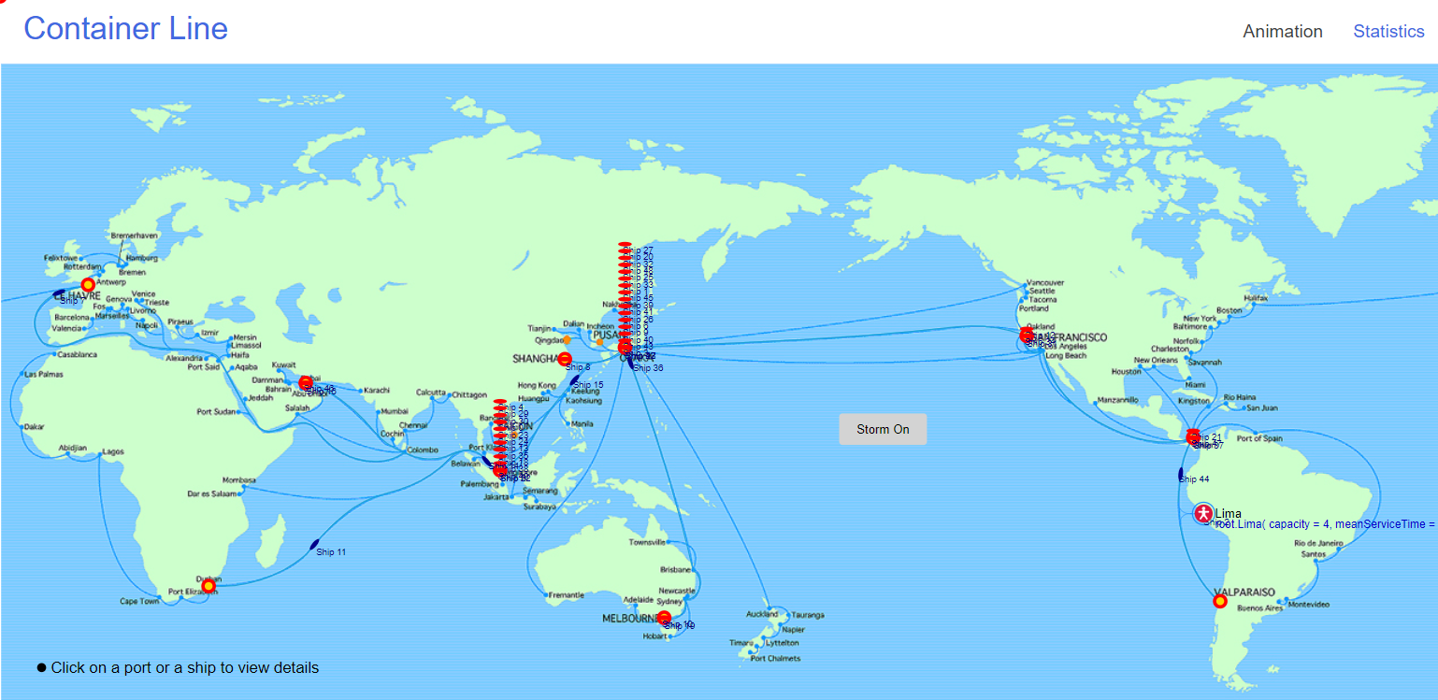

Свойства агента порта:

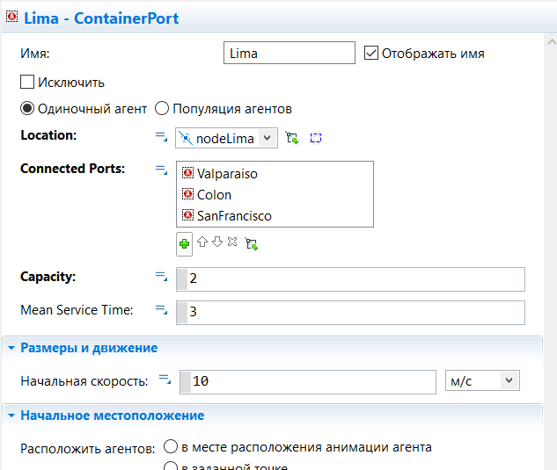

location – местоположение порта;

connectedPorts – связанные порты с рассматриваемым;

capacity – вместимость;

meanService Time – время обслуживания;

arrival – количество заплывших в порт кораблей;

service – количество кораблей на обслуживании или в очереди;

leavePort – количество кораблей которые покинули порт;

resources – количество занятых мест и загруженность порта в процентах.

КПД (%) = $\frac{leavePort}{arrival}$; Простой (%) = 1 – КПД;

Вместимость порта: 2

Storm off

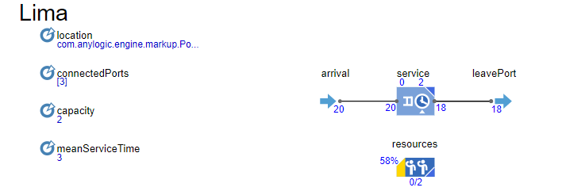

Storm on

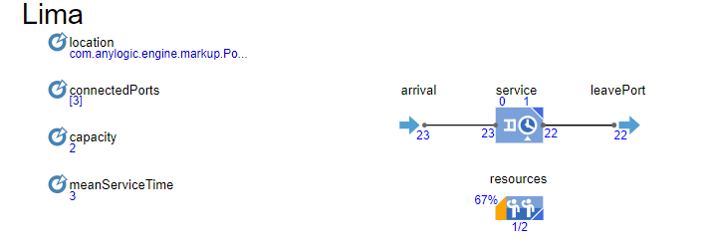

Вместимость порта: 3

Storm off

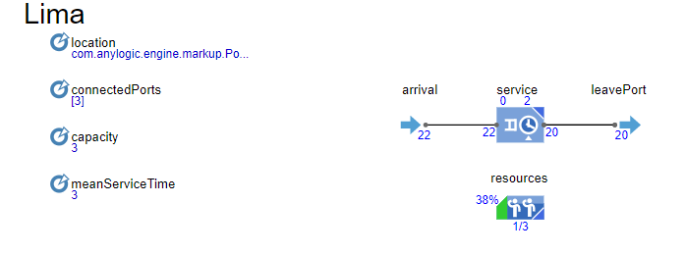

Storm on

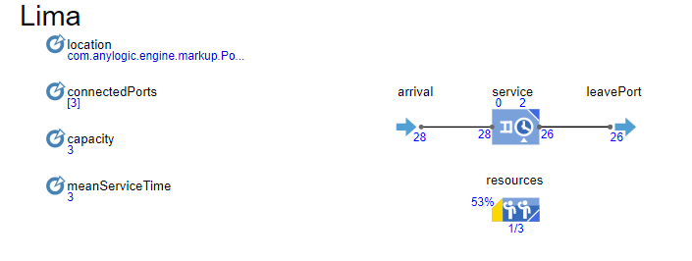

Вместимость порта: 4

Storm off

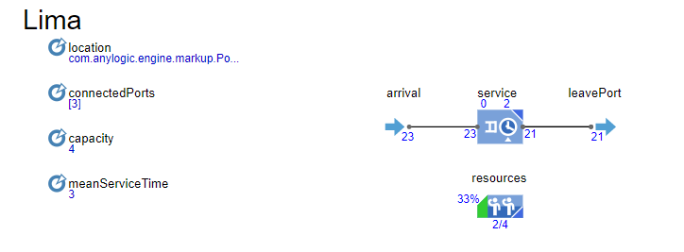

Storm on

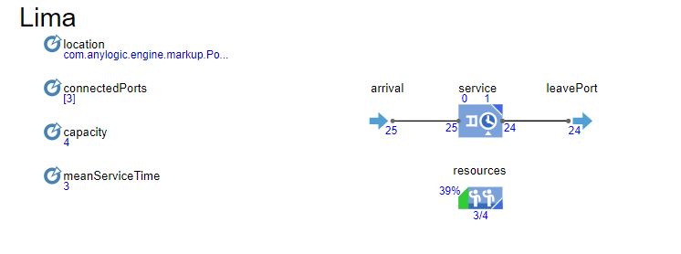

Вместимость порта: 5

Storm off

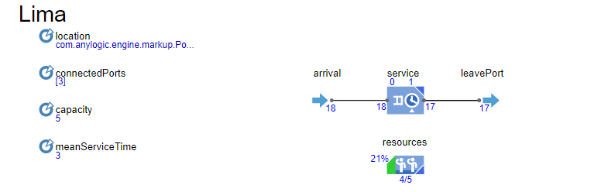

Storm on

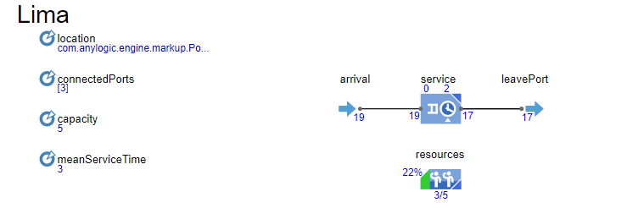

Вместимость порта: 6

Storm off

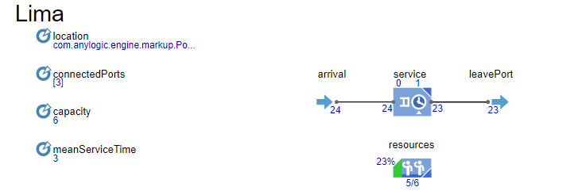

Storm on

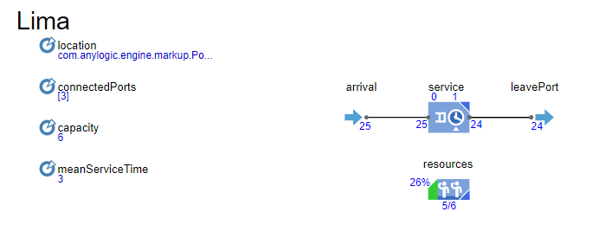

Вместимость порта: 7

Storm off

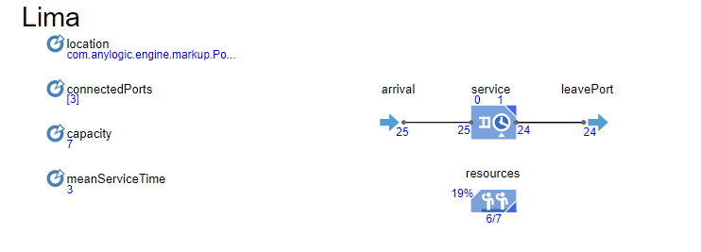

Storm on

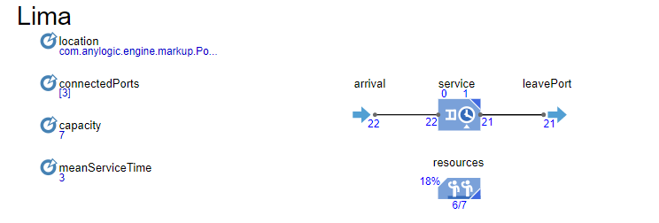

Вместимость порта: 8

Storm off

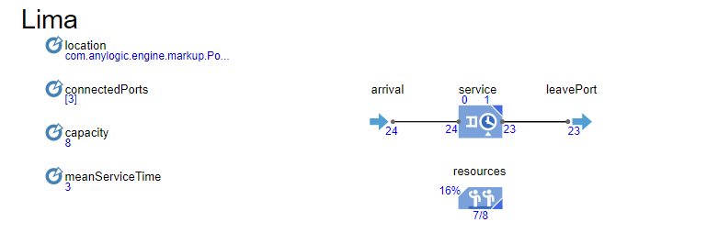

Storm on

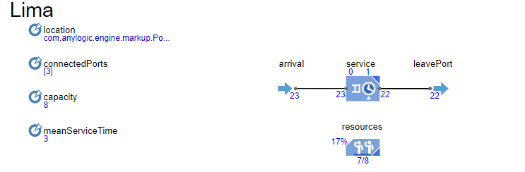

Storm off

|  |  |  |  |  |
| --- | --- | --- | --- | --- |
| capacity | arrival | leavePort | КПД (%) | Простой (%) |
| 2 | 20 | 18 | 90,0 | 10,0 |
| 4 | 23 | 21 | 91,3 | 8,7 |
| 6 | 24 | 23 | 95,8 | 4,2 |
| 8 | 24 | 23 | 95,8 | 4,2 |

Storm on

|  |  |  |  |  |
| --- | --- | --- | --- | --- |
| capacity | arrival | leavePort | КПД (%) | Простой (%) |
| 2 | 23 | 22 | 95,6 | 4,4 |
| 4 | 25 | 24 | 96,0 | 4,0 |
| 6 | 25 | 24 | 96,0 | 4,0 |
| 8 | 23 | 22 | 95,6 | 4,4 |

КПД при вместительности 2: 93,0%

КПД при вместительности 4: 93,75%

КПД при вместительности 6: 95,91%

КПД при вместительности 8: 95,74%

**Вывод:**

Наибольшая эффективность порта при его вместимости 6.